Конкурс рисунка среди молодежи "Краски России моей!"
22.05.2023
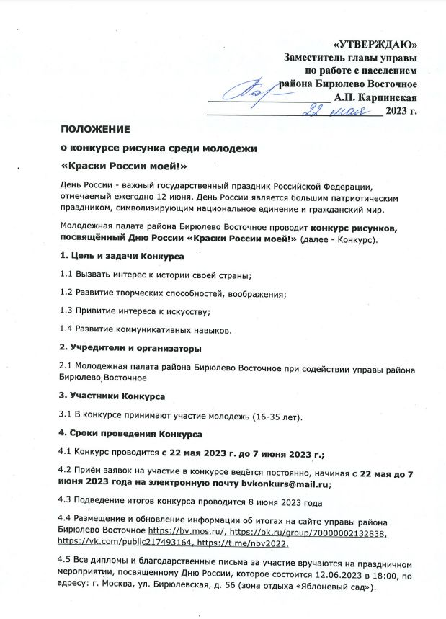

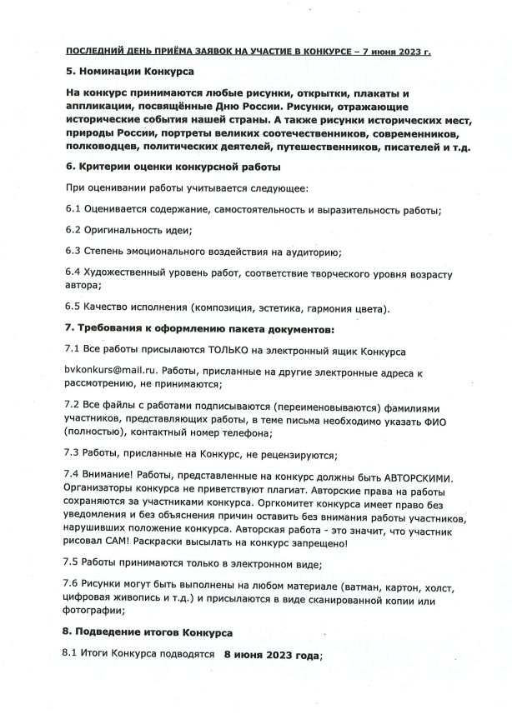
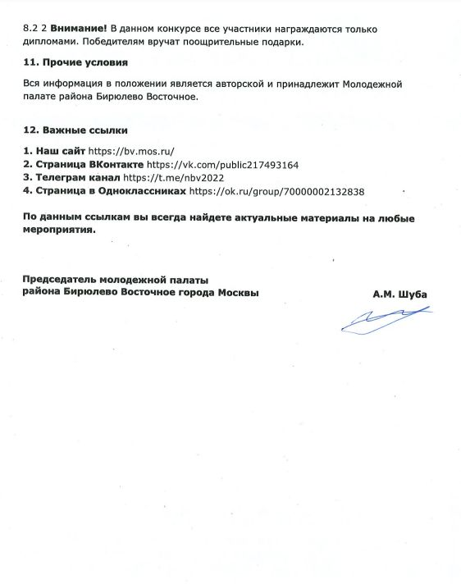

Адрес страницы: http://bv.mos.ru/presscenter/news-district/detail/11601773.html
Управа района Бирюлево Восточное города Москвы

